Diagrama de Caso de Uso

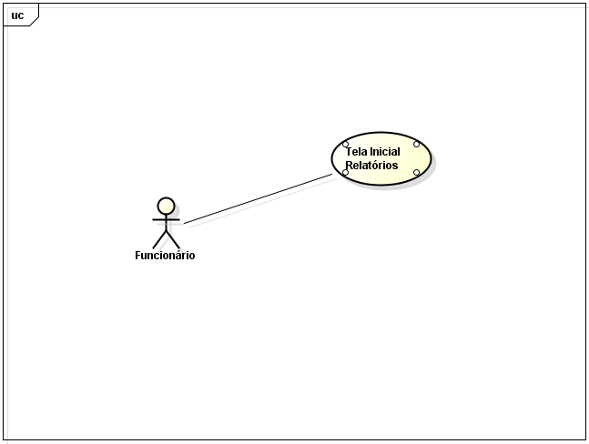

Especificação de Caso de Uso

UC007 – Tela Inicial Relatórios

Descrição
Este caso de uso serve para o funcionário gerar relatório de horas trabalhadas agrupadas por mês, dado um espaço amostral de datas. E também, gerar o holerite do funcionário no presente mês, que contém as informações básicas, quantidade de horas trabalhadas, salário bruto e salário líquido.

Data View

DV1 - Tela Inicial Relatórios.

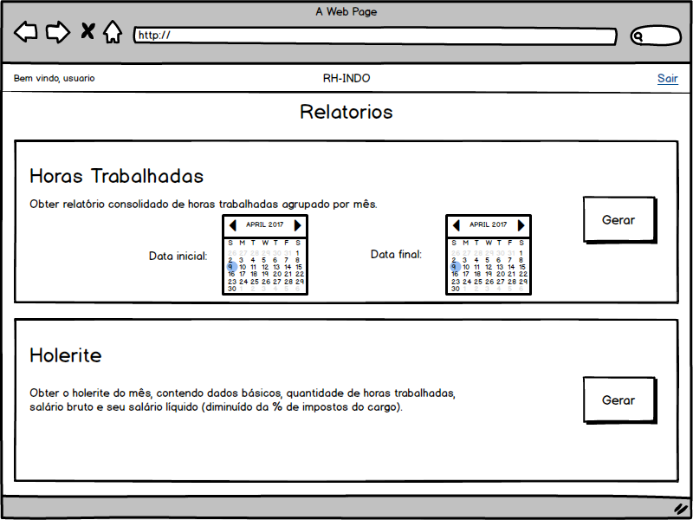

DV2 - Tela de relatório de horas trabalhadas.

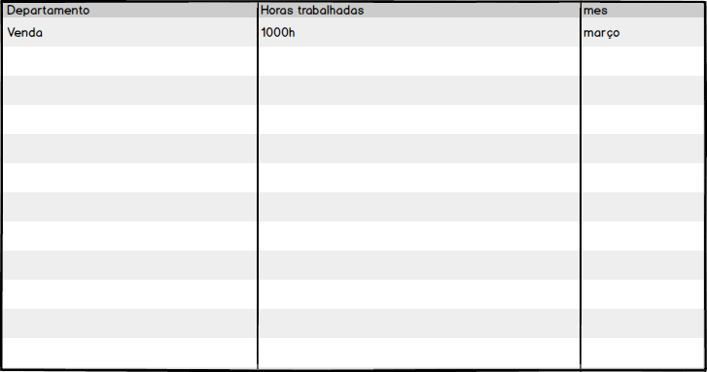

DV3 - Tela de relatório de informações básicas, quantidade de horas trabalhadas, salário bruto e salário líquido.

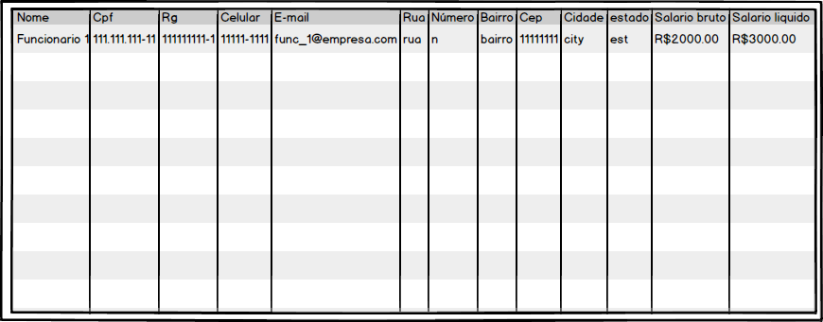

DV4 – Tela de Relatórios com alerta de período de datas inválido.

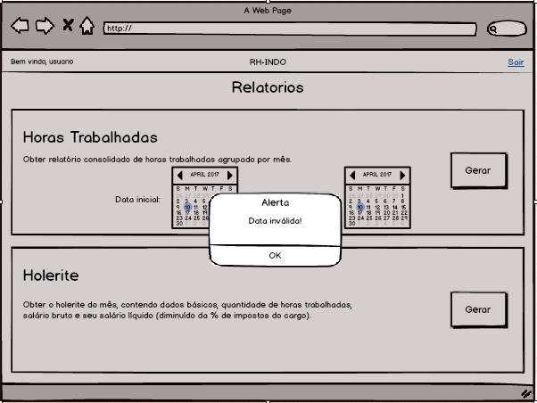

Pré-condições
Este caso de uso pode iniciar somente se:
- O sistema tiver executado o UC001 - Login

Pós-condições
Após o fim normal deste caso de uso o sistema deve:
- Ter gerado os relatórios do funcionário.

Ator Primário
Funcionário

Fluxo de Eventos Principal
- O sistema carrega os calendários com o mês atual.
- O sistema apresenta a tela (DV1)
- O funcionário escolhe o intervalo de meses que deseja gerar o relatório de horas trabalhadas.
- O funcionário clica no botão Gerar (A1).
- O sistema insere os dados dos campos preenchidos no banco de dados.
- O sistema emite gera o relatório (DV2).
- O funcionário clica no botão Gerar no quadro de holerite (A2).
- O sistema insere os dados dos campos preenchidos no banco de dados.
- O sistema emite gera o relatório (DV3).
- O caso de uso é finalizado.

Fluxos Alternativos

A1: Período de datas inválido.
- O funcionário insere um período de datas inválido.
- O funcionário clica em Gerar (A2).
- O sistema emite a mensagem “Alerta – Data inválida!” (DV4).
- O caso de uso é finalizado.

Fluxos de Exceção

E1. Data inválida:
- O sistema consiste a data (E1).
- O sistema retorna uma mensagem “Alerta – Data inválida!” (DV4).
- O Use Case é reiniciado.

Diagrama de Caso de Uso

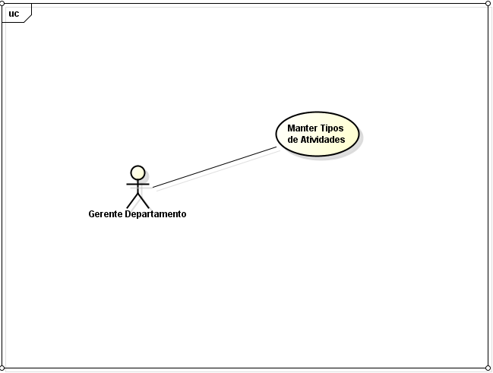

Especificação de Caso de Uso

UC009 – Tela Manter Tipos de Atividades

Descrição
Este caso de uso serve para o gerente cadastrar um novo tipo de atividade inserindo o nome da atividade e sua respectiva descrição. E também possibilita a pesquisa, edição e exclusão de um tipo de atividade.

Data View

DV1 - Tela Manter Tipos de Atividades.

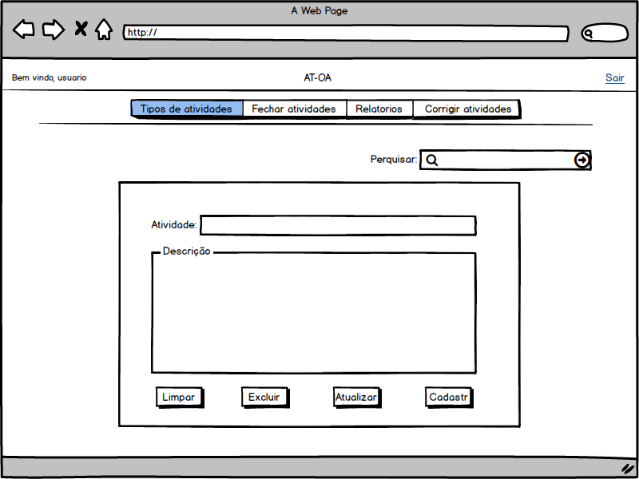

DV2 - Tela de Tipos de atividade com alerta de sucesso.

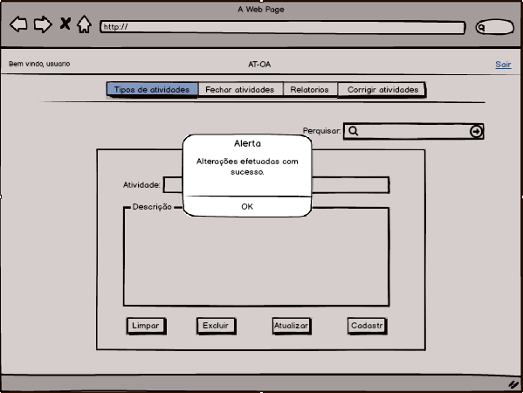

Pré-condições
Este caso de uso pode iniciar somente se:
- O sistema tiver executado o UC001 - Login

Pós-condições
Após o fim normal deste caso de uso o sistema deve:
- Ter salvado os dados do cadastro, edição ou exclusão de Atividade.

Ator Primário
Gerente do departamento

Fluxo de Eventos Principal
- O sistema apresenta a tela (DV1)
- O gerente do departamento insere o nome e a descrição do tipo de atividade a ser cadastrada. (A1).
- O gerente do departamento clica no botão Cadastrar (A2) (E1) (E2) (E3).
- O sistema insere os dados dos campos preenchidos no banco de dados.
- O sistema emite a mensagem “Alterações efetuadas com sucesso” (DV2).
- O caso de uso é finalizado.

Fluxos Alternativos

A1: Busca por atividade é executada.
- O gerente do departamento insere um tipo de atividade no campo Search.
- O gerente do departamento pressiona a tecla ENTER.
- O sistema busca no banco de dados um tipo de atividade com o nome inserido.
- O sistema carrega as informações da atividade encontrada nos campos correspondentes.
- O sistema desabilita os botões Limpar e Cadastrar.
- O sistema habilita os botões Excluir e Atualizar.
- O gerente do departamento realiza as alterações necessárias nos campos.
- O gerente do departamento clica no botão Atualizar (A3).
- O sistema insere as mudanças no banco de dados.
- O sistema emite a mensagem “Alterações efetuadas com sucesso” (DV2).
- O caso de uso é finalizado.

A2: Botão “Limpar” pressionado.
- O gerente do departamento clica no botão Limpar.
- Todos os campos da tela têm seus valores retirados, ficando em branco.
- O sistema retorna para o fluxo principal.

A3: Botão “Excluir” pressionado.
- O sistema exclui os dados do tipo de atividade do banco de dados.
- O sistema emite a mensagem “Alterações efetuadas com sucesso” (DV2).
- O caso de uso é finalizado.

Fluxos de Exceção

E1. Tipo de Atividade Inválida:
- O sistema consiste o Tipo de Atividade (R1).
- O sistema retorna os campos preenchidos com a atividade.

Regras de Negócio
R1. Utilizar a rotina padrão de consistência de DV de Atividade.

Diagrama de Caso de Uso

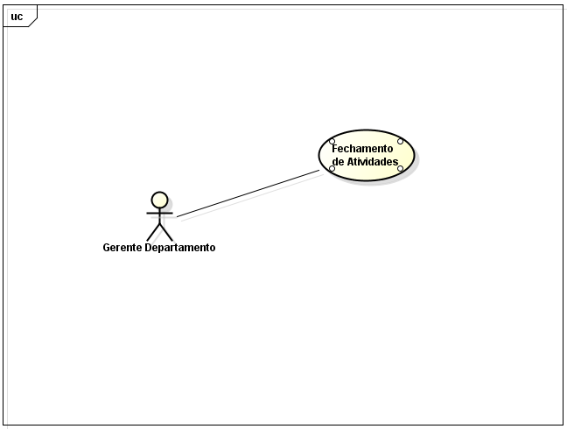

Especificação de Caso de Uso

UC010 – Tela Fechamento de Atividades

Descrição
Este caso de uso serve para o gerente do departamento consiga selecionar um funcionário e fechar a atividade do mesmo. Ou fechar as atividades te todos os funcionários.

Data View

DV1 - Tela Fechamento de Atividades

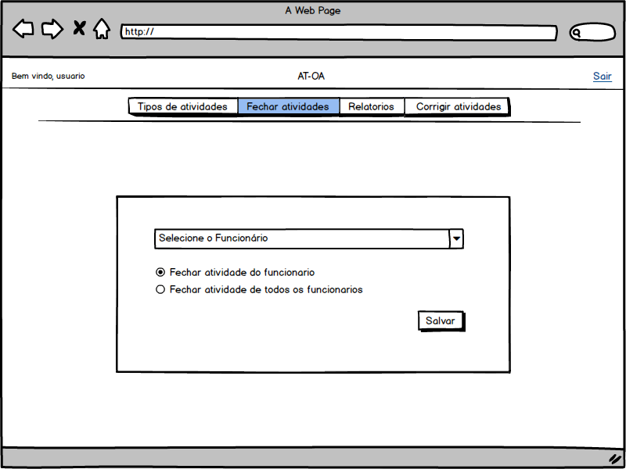

DV2 - Tela de fechamento de atividades com alerta de sucesso.

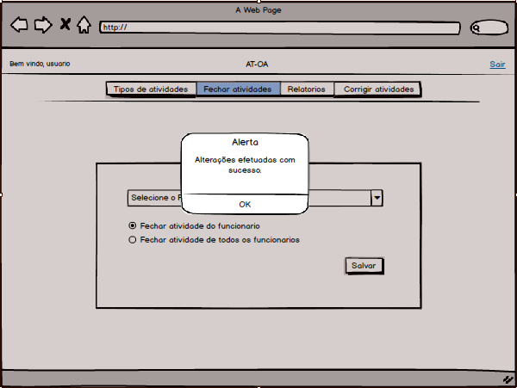

Pré-condições
Este caso de uso pode iniciar somente se:
- O sistema tiver executado o UC001 - Login

Pós-condições
Após o fim normal deste caso de uso o sistema deve:
- Ter salvo o fechamento da atividade do funcionário selecionado ou de todos os funcionários.

Ator Primário
Gerente de RH

Fluxo de Eventos Principal
- O sistema preenche o campo Funcionários com a lista de todos os funcionários cadastrados no banco de dados.
- O sistema apresenta a tela (DV1)
- O gerente do departamento seleciona o funcionário.
- O gerente do departamento clica no radioButton “Fechar atividade do funcionário” (A1). .
- O gerente do departamento clica em Salvar(A2).
- O sistema insere os dados dos campos preenchidos no banco de dados.
- O sistema emite a mensagem “Alterações efetuadas com sucesso” (DV2).
- O caso de uso é finalizado.

Fluxos Alternativos

A1: Radiobutton “Fechar atividade de todos os funcionários” selecionado.
- O sistema preenche o campo Funcionários com a lista de todos os funcionários cadastrados no banco de dados.
- O sistema apresenta a tela (DV1)
- O gerente do departamento seleciona o funcionário.
- O gerente do departamento clica no botão radioButton “Fechar atividade de todos os funcionários” (E1).
- O gerente do departamento clica em Salvar(A2).
- O sistema insere os dados dos campos preenchidos no banco de dados.
- O sistema emite a mensagem “Alerta – Alterações efetuadas com sucesso” (DV2).
- O caso de uso é finalizado.

Fluxos de Exceção

E1. Data inválida:
- Fechar atividade de todos os funcionários (E1).
- O sistema retorna uma mensagem “Alerta – “Alterações efetuadas com sucesso”
- O Use Case é reiniciado.

Diagrama de Caso de Uso

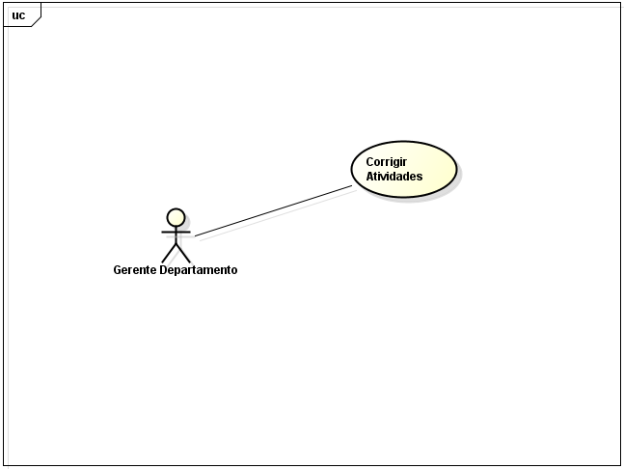

Especificação de Caso de Uso

UC011 – Tela Corrigir Atividades

Descrição
Este caso de uso serve para o gerente do departamento corrigir uma atividade já pré-cadastrada. Primeiramente seleciona-se o pedido de correção da atividade, então o sistema carrega na tela a atividade possibilitando a alteração nas informações da atividade. As quais são tipo de atividade, descrição, data de início e data de encerramento, ao término da correção basta apenas clicar no botão realizar correção.

Data View

DV1 - Tela Corrigir Atividades.

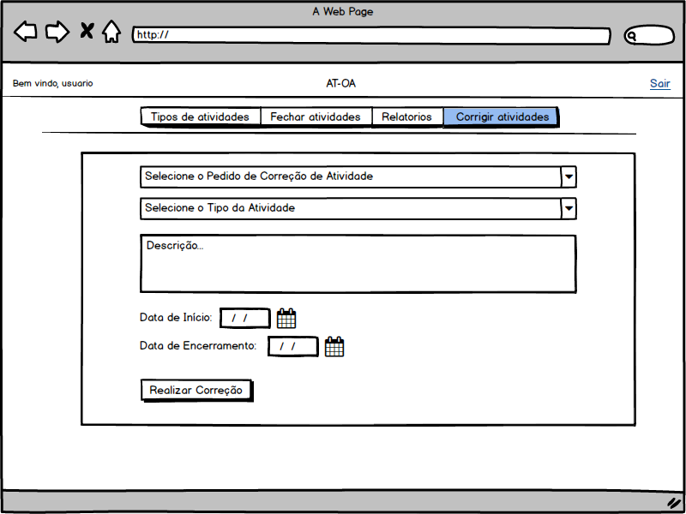

DV2 - Tela de Corrigir Atividade com alerta de sucesso.

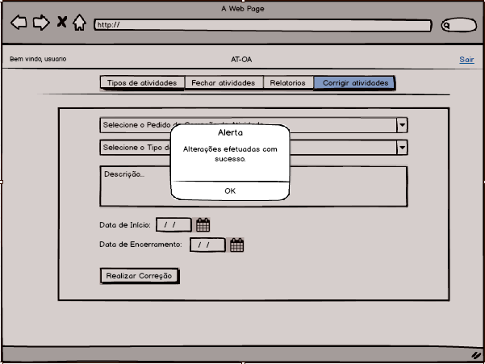

DV2 - Tela de Corrigir Atividade com alerta de sucesso.

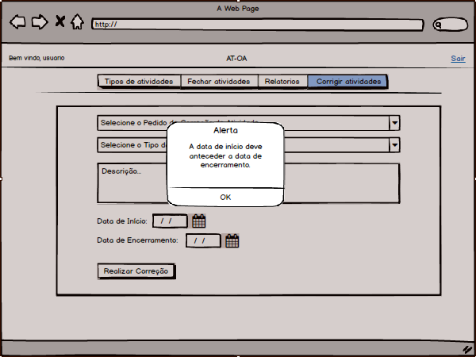

Pré-condições
Este caso de uso pode iniciar somente se:
- O sistema tiver executado o UC001 - Login

Pós-condições
Após o fim normal deste caso de uso o sistema deve:
- Ter salvo os dados do cadastro, edição ou exclusão do funcionário.

Ator Primário
Gerente de RH

Fluxo de Eventos Principal
- O sistema preenche a combobox Selecionar o Pedido de Correção com os pedidos cadastrados no banco de dados.
- O sistema apresenta a tela (DV1)
- O gerente do departamento seleciona o pedido de correção.
- O sistema preenche os campos editáveis com os dados da atividade a ser corrigida que estão cadastrados no banco de dados.
- O gerente do departamento seleciona o Tipo de Atividade.
- O gerente do departamento edita a descrição da atividade.
- O gerente do departamento edita a Data de Início da atividade.
- O gerente do departamento edita a Data de Encerramento da atividade. (A1).
- O gerente do departamento clica no botão Realizar Correção (A2) (E1).
- O sistema insere os dados dos campos preenchidos no banco de dados.
- O sistema emite a mensagem “Alterações efetuadas com sucesso” (DV2).
- O caso de uso é finalizado.

Fluxos Alternativos

A1: Alterar status da atividade pela Data de encerramento .
- O sistema preenche a combobox Selecionar o Pedido de Correção com os pedidos cadastrados no banco de dados.
- O sistema apresenta a tela (DV1)
- O gerente do departamento seleciona o pedido de correção.
- O gerente do departamento edita a Data de Encerramento da atividade. (A1).
- O gerente do departamento clica no botão Realizar Correção (A2) (E1).
- O sistema insere os dados dos campos preenchidos no banco de dados.
- O sistema emite a mensagem “Alterações efetuadas com sucesso” (DV2).
- O caso de uso é finalizado.

Fluxos de Exceção

E1. Data inválida:
- O sistema consiste a data (E1).
- O sistema retorna uma mensagem “Alerta – Data inválida!”.
- O Use Case é reiniciado.

Regras de Negócio
R1. Utilizar a rotina padrão de consistência de DV de Data de Início.

R2. Utilizar a rotina padrão de consistência de DV de Data de Encerramento.

